
本科毕业设计（论文）

改革开放四十年与我的家庭变迁
——改革开放下的深圳老街

学院  专业  学生姓名  学生学号  指导教师  提交日期 | 计算机科学与工程学院
学院  专业  学生姓名  学生学号  指导教师  提交日期 | 计算机科学与技术
学院  专业  学生姓名  学生学号  指导教师  提交日期 | 叶劲亨
学院  专业  学生姓名  学生学号  指导教师  提交日期 | 201830582180
学院  专业  学生姓名  学生学号  指导教师  提交日期 | 祝永全
学院  专业  学生姓名  学生学号  指导教师  提交日期 | 2018 年 12 月 4 日

摘 要
本论文以近四十年来深圳老街的变迁进而透视改革开放带来的社会变革。采用夹叙夹议的叙述方法，从经济、政治、文化、生活、教育、社会地位等多个维度系统地记录改革开放对个人家庭变迁带来的影响。

关键词：改革开放、深圳老街、变迁

一、研究背景及意义

（一）研究背景
深圳作为改革开放的前沿城市，从一个默默无闻的边陲小镇到拥有2000万人的现代化国际都市，GDP猛增1.1万倍，常住人口增加近40倍。笔者作为一名深圳人，深切地感受到了深圳带给我们每个人的创新力量和进步力量。同时，每个人的思想和观念的进步促进了每个家庭向条件更优越、环境更舒适、家风更美好的多个方向变迁。

（二）研究意义
从家庭变迁的维度研究改革开放的必要性、进步性，可以更加充分且确切地体会到改革开放的伟大性。

深圳四十年的变迁
- 深圳近四十年的发展历程
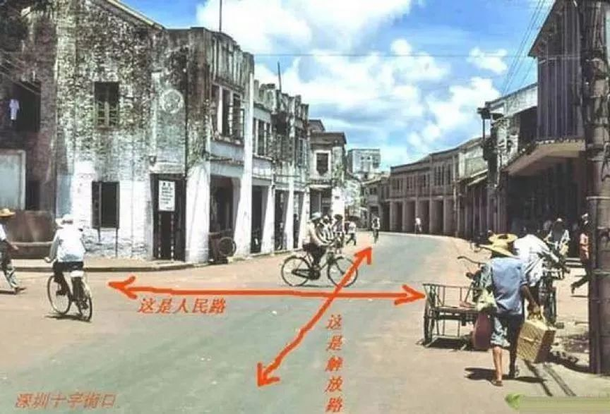
深南大道：从水泥路到“城市坐标轴”
1979年建市前的深圳，没有什么深南大道，当时，深圳是宝安县的一个小镇，只有两条水泥路穿过小镇，一条是人民路，一条是解放路，全长不到2公里。
３９年前，建港填海的“开山炮”率先在蛇口炸响，诞生于晚清洋务运动中的百年招商局，创办了第一个出口工业加工区，成为经济特区创立的探路者；
１９７９年３月５日，国务院正式批准广东省宝安县改设为深圳市。把靠近香港的深圳镇作为城市的名字，意味着它从诞生之初就要对标香港，对标国际一流城市。
１９７９年４月，广东省委提出，希望中央能根据广东紧靠港澳，华侨众多的特点，给予特殊政策，在深圳、珠海、汕头建立出口加工区。这一设想得到了邓小平的大力支持。
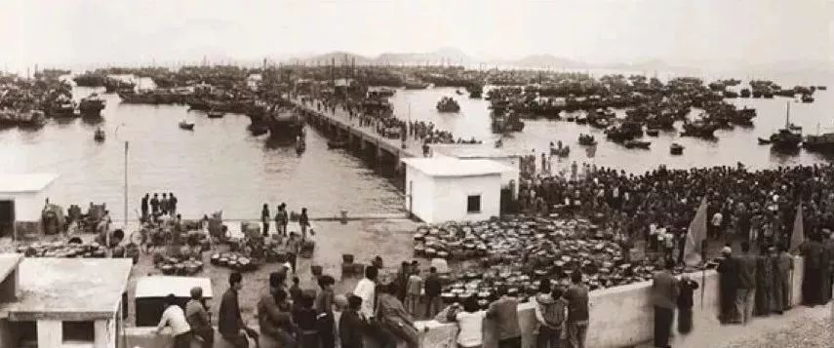
1979年的蛇口，还是一个偏僻荒芜的小渔村
１９８０年８月２６日，第五届全国人大常务委员会第十五次会议批准设置经济特区，并通过《广东省经济特区暂行条例》，经济特区在中国正式诞生。有外电惊叹道：“中国大变革的指针正轰然鸣响。”
１９８４年，邓小平首次来到深圳，为经济特区的发展和全国改革开放指明了方向。
继蛇口工业区之后，罗湖区也打响了战役，大规模的城市开发和建设全面铺开。１９８５年上半年，罗湖城区已建起６０栋１８层以上的高层楼宇，当年底竣工的国贸大厦，更是以“三天一层楼”刷新了中国建筑史上的新纪录，成为“深圳速度”的象征。
１９９２年春天，邓小平再次来到深圳，发表一系列重要讲话，给中国带来了又一个思想解放的春天。
１９９２年１０月，党的十四大明确提出“我国经济体制改革的目标是建立社会主义市场经济体制”。截至当年，共建立了包括３３９个市县、３亿多人口、５０万平方公里的对外开放地区，打开了全方位、多层次、宽领域的对外开放新局面。
铁一般的事实，昭示着改革开放是当代中国发展进步的必由之路——
生产力得到如此大的释放。深圳ＧＤＰ从１９７９年的１．９７亿元上升到去年的２．２４万亿元，仅次于北京、上海，已与曾经差距无比巨大的香港相当。与当年的“逃港潮”形成对比的是，越来越多的香港人如今选择在深圳创业定居。
城市面貌翻天覆地变化。深圳当初最高楼仅有３层，如今超过１００米以上摩天大楼已有近１０００栋，道路里程超过６０００公里，地铁通车里程２９７公里，拥有近千座公园、被誉为“公园之城”。
２０１８年，深圳推出景观照明提升行动，夜晚的深南大道华灯璀璨，魅力动人。
- 深圳老街的变迁
深圳人习惯称之为“老东门”的深圳老街形成于明代中期，又叫“深圳旧墟”，地处深圳市罗湖区深南东路以北，以现今的东门中路、人民北路、解放路、湖贝路等主要街道为构架。民国期间形成的“深圳新墟”，包括今之和平路、建设路、人民南路、火车站等，构成约三十五万平方米的小城镇。深圳市区就是以此为基点发展起来的。
老街的历史，可以追溯至明代中期。当时，罗湖一带相继出现了赤勘村（今蔡屋围）、罗湖村、隔塘村（今水贝村）、湖贝村、向西村、黄贝岭村和南塘村，几个村的族人在村落之间建起了集市，名为“深圳墟”，最早由民缝街、上大街、鸭仔街、养生街等几条街市构成，初具一个小镇的规模。
晚明始，老街一直是方圆数十里名声显赫的商业墟市。 根据清康熙勒文谟《新安县志》，“深圳墟”是对深圳最早的历史记载，19l3年，广九铁路建成通车，罗湖车站启用，深圳成为内地与香港的交通门户，卖农产品的谷行街（今解放路）、卖小吃和杂货的维新路（今人民北路）、永新街、南庆街等处商业街迅速发展起来。1950年，改墟为镇，深圳老街正处在有着“边陲小镇”之称的深圳镇的中心地带。
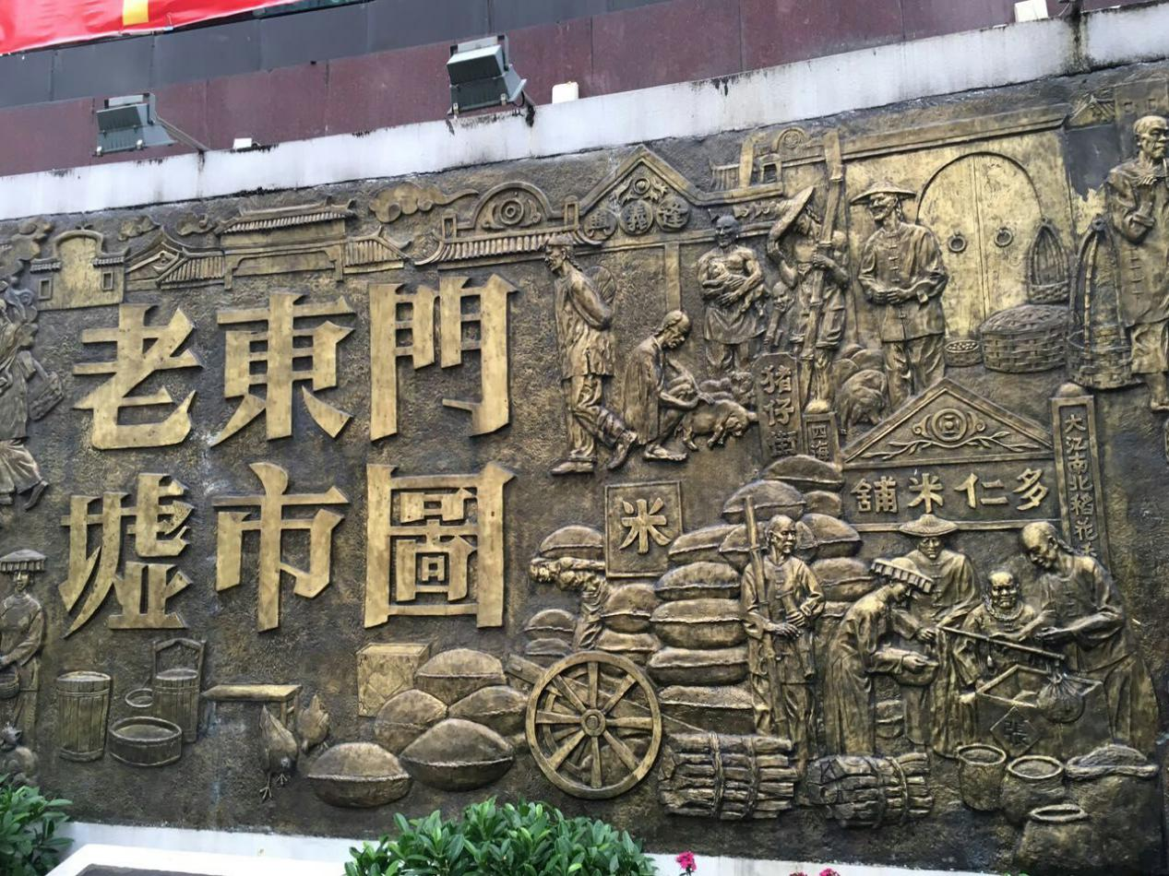
深圳墟市图
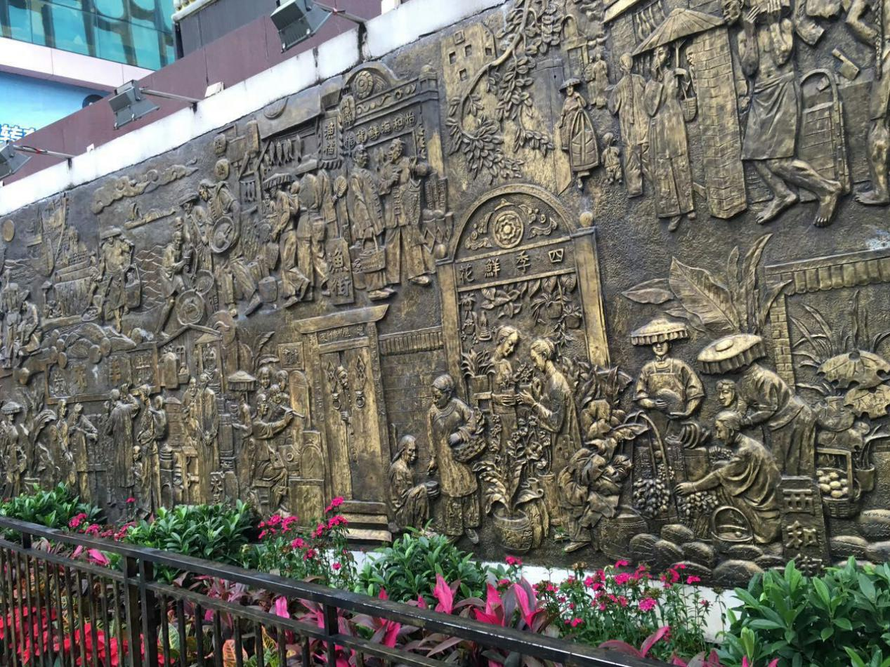
深圳墟市图
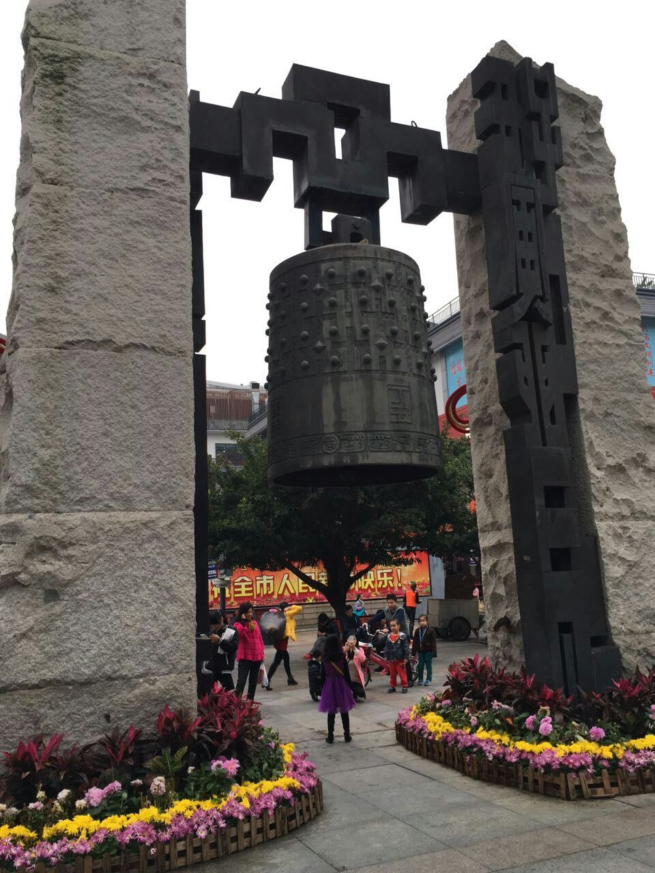
深圳老街世纪钟
1957年，宝安县始迁于此，成为了当时宝安县政治、经济文化的中心。自清初直到1957年前，深圳墟一直是方圆数十里范围内的重要商业墟市——“谷行街”（今解放路）是经营农产品的地方；“维新路”（今人民北路）为卖小吃和杂货之地；“民缝”街是经营布匹、缝纫等的场所；“鸭仔街”是买卖家禽之地。先有深圳墟，后又成了深圳镇，今天的深圳市就是由此而得名。
深圳建特区后，老街又理所当然地成为最早的商业中心，长期引导和左右着深圳的消费潮流。透过次第林立的店铺，熙攘的客流，摆满街面的各色传统商品和曲折幽深的小巷，可见具有鲜明岭南特色的民居，骑楼、庙宇、书院、祠堂、古钟、石板路和有百年生命的古树。
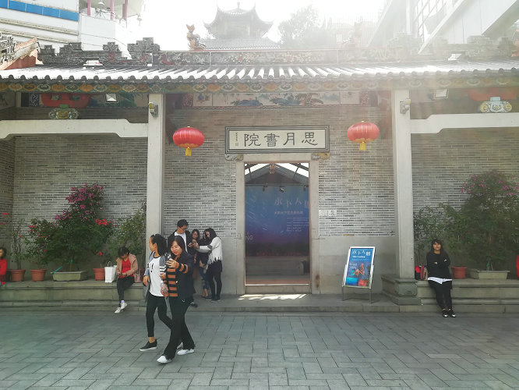古建筑‘思月书院’，始建于康熙年间，有300多年历史

- 我的家庭变迁
这就要从笔者的爷爷那辈说起了。笔者的爷爷出生在东莞，同时也是土生土长的东莞人，直到上个世纪三十年代他决定移居深圳。据我的父亲介绍，那时的深圳十分落后，“边陲小镇”名副其实。我的爷爷和奶奶移居后就在“老东门”的“鸭仔街”开了间店铺，靠卖鸭蛋等产品维持生计。
“深圳只有三件宝：苍蝇、蚊子、沙井蚝；十室九空人离去，村里只剩老和小。”这首民谣，是对改革开放前的深圳的真实写照。当时，深圳没有大学，没有自己的报纸、广播和电视，仅有的文化设施是一个新华书店和一家五十年代盖的剧院（深圳戏院）。
当年大家出行主要靠公交车和步行，那时的公交车少，等一、二个小时是常事，如果有辆自行车是件让人羡慕的事，经常有同事、朋友要来借。
笔者的父辈从小就生活在生活条件艰苦、娱乐活动匮乏的环境。据父亲介绍，他十岁起（二十世纪七十年代）就要帮我的爷爷和奶奶照看店铺，不然就没饭吃。所以正在上学期间的父亲一放学就要去店铺，因此耽误了学习。可见，当时的教育水平严重受到了人民生活水平的限制，一般的儿童不能全身心投入学习生活之中，加上当地学校数量缺乏，改革开放初期的当地知识分子有如凤毛麟角。
父亲还说，改革开放初期深圳农村人可谓穷得叮当响，他们为了挣得一口饱饭吃，不惜穿越层层带电铁丝网，泅渡到资本主义地界上去打工，深港的罗芳村就是一个典型的例子。
改革开放以前，深圳河两侧都有一个罗芳村，一个是深圳的罗芳村，一个是香港的罗芳村，彼此仅相距200米。当时，深圳的罗芳村人有超过一半想着逃往香港，香港的罗芳村就是那些逃港的罗芳村民组成的，因为两岸差距实在太大，两个罗芳村的居民收入相差竟有100倍。1979年，深圳发生“大逃港”事件，数万人从大陆涌进香港。但是在90年代，大量的曾经大陆人又回到大陆，深圳的罗芳村因此得到了发展。
改革的春风吹过，当时深圳到处都是一片荒无人烟的土丘荒地，没有任何一座高楼，于是市政府便大量招收建筑工人。所以笔者的爷爷奶奶决定放弃了卖鸭蛋的生意，开始了建筑工人的职业生涯。
改革春风吹过二十年后，爷爷奶奶终于退休了，打拼了两个年代的他们因此拥有了几套房产，领着退休金，开始了老年生活。
笔者的爷爷奶奶是典型的深圳特区建设者，见证了深圳的崛起，领略了非凡的“深圳速度”，若不是千千万万个深圳特区建设者，当今的深圳就不会摆脱“边陲小镇”的名号，一涌成为世界一流城市和国际化大都市。
当然，随着改革开放的进行，我的家庭面貌也发生了巨大改变。
首先是从经济和生活上，家庭条件更优越，不再为衣食住行担忧，逐步迈向小康家庭。但是深圳的物价也在飞涨，房价居高不下，买房成为了困扰年轻人的巨大问题。
文化和教育上，深圳公立学校占据大多数，学位按住宅就近分配，仍存在“买不起房就上不了好学校”的问题。但是，深圳的公民文化活动大放异彩，科技展、文化展一年多次，大大丰富了市民文化活动，一定程度上满足了市民文化需求。

参考文献

[1](2018-01-17) http://history.sohu.com/a/217207871_100093624

[2]央广网.从追赶时代到引领时代——从深圳发展奇迹看中国改革开放40年（2018.5.21）https://baijiahao.baidu.com/s?id=1601007200840248738&wfr=spider&for=pc
[3]百度百科.老街东门 https://baike.baidu.com/item/%E8%80%81%E8%A1%97%E4%B8%9C%E9%97%A8/13779160?fr=aladdin

附录
- 百家姓
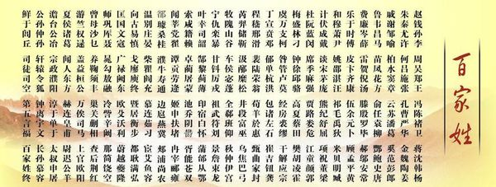
拓展资料：
《百家姓》，是一篇关于中文姓氏的文章。按文献记载，成文于北宋初。原收集姓氏411个，后增补到568个，其中单姓444个，复姓124个。
《百家姓》采用四言体例，对姓氏进行了排列，而且句句押韵，虽然它的内容没有文理，但对于中国姓氏文化的传承、中国文字的认识等方面都起了巨大作用，这也是能够流传千百年的一个重要因素。《百家姓》与《三字经》、《千字文》并称“三百千”，是中国古代幼儿的启蒙读物。“赵钱孙李”成为《百家姓》前四姓是因为百家姓形成于宋朝的吴越地区，故而宋朝皇帝的赵氏、吴越国国王钱俶、正妃孙氏以及南唐国主李氏成为百家姓前四位。
参考资料来源：百度百科--百家姓

- 自家族谱设计
